INFORME ANUAL DE ACTIVIDADES
2021 - 2022

LIC. EVA MARÍA DE JESÚS BARRETO
REGIDORA PRESIDENTA DE LA COMISIÓN EDILICIA PERMANENTE DE DERECHOS HUMANOS DE EQUIDAD DE GÉNERO Y ASUNTOS INDIGENAS

COMISIÓN EDILICIA PERMANENTE DE DERECHOS HUMANOS, DE EQUIDAD DE GÉNERO Y ASUNTOS INDÍGENAS.

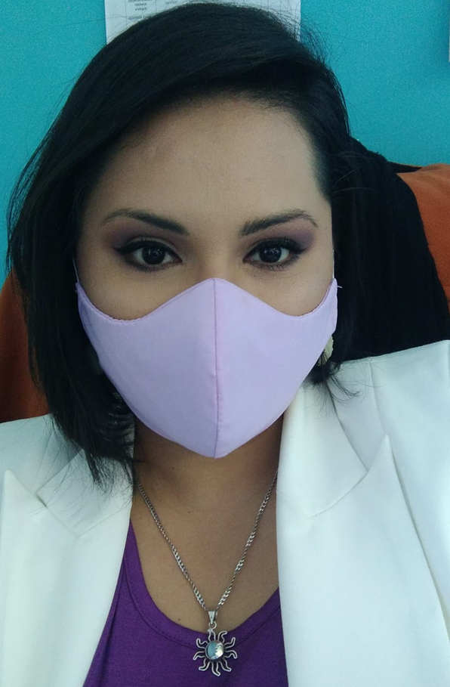

FUNDAMENTO LEGAL
En cumplimiento a lo establecido por la fracción VII del artículo 47 del Reglamento interior del H. Ayuntamiento de Zapotlán el Grande, Jalisco, presento el informe anual de Octubre 2021 a SEPTIEMBRE 2022 de las actividades realizadas como Presidente de la Comisión Edilicia Permanente de Derechos Humanos, de Equidad de Género y Asuntos Indígenas.

Integrantes de la Comisión:

Presidenta: LIC. EVA MARIA DE JESUS BARRETO
Vocales:
- LIC. JORGE DE JESUS JUARES PARRA
- LIC. ERNESTO SANCHEZ SANCHEZ
- C. LAURA ELENA MARTINEZ RUVALCABA
- C. RAUL CHAVEZ GARCIA

Participación en otras Comisiones Edilicias:
- Vocal de la Comisión Edilicia Permanente Desarrollo Humano, Salud Pública e Higiene y Combate a las Adicciones.
- Vocal de la Comisión Edilicia Permanente de Estacionamiento
- Vocal de la Comisión Edilicia Permanente de Participación Ciudadana y Vecinal

Atribuciones de la Comisión Edilicia Permanente de Derechos Humanos, de Equidad de Género y Asuntos Indígenas de Conformidad con el Artículo 54 del Reglamento Interno del Ayuntamiento de Zapotlán el Grande, Jalisco.
La Comisión Edilicia de Derechos Humanos, de Equidad de Género y Asuntos Indígenas tiene las siguientes atribuciones:
I.- Proponer las políticas que, en materia de derechos humanos, debe observar el
Ayuntamiento;
II.- Vigilar el cumplimiento de los acuerdos que en materia de derechos humanos apruebe el Ayuntamiento;
III.- Evaluar los trabajos de las dependencias municipales encargadas del fomento y la protección de los derechos humanos y con base en sus resultados y las necesidades operantes, proponer las medidas pertinentes para orientar la política de derechos humanos que deba emprender el municipio;
IV.- Conocer de la situación imperante en los centros de detención y custodia dependientes del municipio, para cuidar se respeten los derechos humanos de los detenidos;
V.- Proponer acciones coordinadas con los organismos públicos y sociales protectores de derechos humanos para el estudio, la cultura y difusión de los mismos en el municipio;
VI.- Revisar la normatividad reglamentaria a fin de reformar las normas que explícitamente o por omisión sean discriminatorias, promoviendo además la coordinación y colaboración con las respectivas dependencias municipales e instancias estatales y federales; asimismo estudiar la conveniencia de la realización de estudios, análisis e informes respecto de la situación que se presente en el municipio en torno al tema de la discriminación.
VII. Proponer, analizar, estudiar y dictaminar las iniciativas en materia de igualdad de oportunidades para las mujeres y hombres en el municipio.
VIII. Procurar que el Ayuntamiento establezca vínculos con las demás autoridades y organismos del Estado, encargados de promover la igualdad entre el género.
IX. Evaluar los trabajos de los organismos municipales en la materia y en base a sus resultados y a las necesidades operantes, proponer las medidas pertinentes para orientar una política equitativa de oportunidades entre el hombre y la mujer; y
X. Proponer convenios de colaboración con las Instituciones correspondientes para promover el desarrollo de las lenguas, culturas, usos y costumbres indígenas.

FECHA | INICIATIVAS | SESION
JUEVES 21 DE OCTUBRE DEL 2021 | PUNTO 10. INICIATIVA DE ACUERDO CON CARÁCTER DE DICTAMEN QUE PROPONE EL CAMBIO DE NOMBRE DE LA SALA DE CAPACITACION “ALBERTO ESQUER” A “JUAN S. VIZCAINO” | SESION ORDINARIA NO. 1
12 DE NOVIEMBRE DEL 2021 | PUNTO 08. INICIATIVA DE CREACION DE ENLACE DE DERECHOS HUMANOS | SESION ORDINARIA NO.2
01 DE DICIEMBRE DEL 2021 | PUNTO 04. INICIATIVA DE CELEBRACION DE CONVENIO CON LA CEDHJ | SESION ORDINARIA NO.3
28 DE DICIEMBRE DEL 2021 | PUNTO 20. Iniciativa de Ordenamiento que turna a la Comisión Edilicia Permanente de Derechos Humanos, Equidad de Género y Asuntos Indígenas, propone la aceptación del protocolo de actuación contra la violencia en la pareja hacia Mujeres Zapotlenses | SESION ORDINARIA NO.5
08 DE ABRIL DEL 2021 | PUNTO 7. INICIATIVA QUE PROPONE REFORMAR EL REGLAMENTO PARA EL DESARROLLO Y PROMOCION DE LOS DERECHOS DE LAS PERSONAS CON DISCAPACIDAD DEL MPIO. DE ZAPOTLAN EL GRANDE, JALISCO | SESION ORDINARIA NO.9
29 DE MARZO DEL 2022 | PUNTO 3. INICIATIVA DE ACUERDO QUE AUTORIZA AL GOBIERNO MUNICIPAL A PARTICIPAR EN EL PROGRAMA BARRIOS DE PAZ 2022 | SESION EXTRAORDINARIA NO. 15
28 DE JUNIO | INICIATIVA PROTOCOLO DE ACTUACION ENTRE REGIDORES Y ASESORES JURIDICOS | SESION ORDINARIA NO.14
INICIATIVAS Y DICTAMENES DE OCTUBRE 2021 A SEPTIEMBRE 2022
FECHA | DICTAMEN | SESION
28 DE ABRIL 2022 | PUNTO 10. DICTAMEN CONJUNTO DE LAS COMISIONES EDILICIAS DE DERECHOS HUMANOS Y REGLAMENTOS QUE PROPONE EL PROTOCOLO INTERNO DE PREVENCION, ATENCION, SANCION Y ERRADICACION DEL HOSTIGAMIENTO Y ACOSO SEXUAL DE LA ADMINISTRACION PUBLICA MUNICIPAL | SESION ORDINARIA NO.10
03 JUNIO DEL 2022 | PUNTO 19. DICTAMEN DEL PROTOCOLO DE ACTUACION DE VIOLENCIA EN LA PAREJA | SESION ORDINARIA NO.13
26 AGOSTO DEL 2022 | PUNTO 08. DICTAMEN REFORMAS AL REGLAMENTO DESARROLLO Y PROMOCION DE PERSONAS CON DISCAPACIDAD | SESION ORDINARIA NO. 19
SESIONES DE COMISION DE OCTUBRE 2021 A SEPTIEMBRE 2022
COMISION EDILICIA PERMANENTE DE ESTACIONAMIENTOS vocal
ASUNTO | FECHA | SESION
Instalación de la comisión edilicia permanente de estacionamientos | 18 DE OCTUBRE DEL 2021 | SESION ORDINARIA No. 1
NO SESIONO LA REGIDORA MONICA REYNOSO | NOVIEMBRE | -
Presentación del plan de trabajo comisión de estacionamientos | 02 DE DICIEMBRE DEL 2021 | SESION ORDINARIA No. 2
Integración de la junta de gobierno del OPD y presupuestos de ingresos y egresos del 2022 | 17 de diciembre del 2021 | Sesión ordinaria No. 3
PUNTO INFORMATIVO | 25 DE ENERO DEL 2022 | SESION ORDINARIA No. 4
NO SESIONO LA REGIDORA MONICA REYNOSO | FEB, MAR, ABR, MAY | -
ANALIZAR INSTALACION DE PARQUIMETROS EN EL MERCADO CONSTITUCIÓN | 08/JUNIO/2022 | SESION ORDINARIA No. 5
ANALIZAR INSTALACION DE PARQUIMETROS EN EL MERCADO CONSTITUCIÓN | 12 julio 2022 | SESION ORDINARIA No. 5
ANALIZAR INSTALACION DE PARQUIMETROS EN EL MERCADO CONSTITUCIÓN | 04 agosto 2022 | SESION ORDINARIA No. 5
REVISION Y APROBACION DE INSTALACION DE PARQUIMETROS | 09/SEPTIEMBRE/2022 | SESION ORDINARIA No. 5

COMISIÓN EDILICIA PERMANENTE DE PARTICIPACION CIUDADANA vocal
ASUNTO | FECHA | SESION
INSTALACION DE LA COMISION EDILICIA DE PARTICIPACION CIUDADANA | 26 DE OCTUBRE DEL 2021 | SESION ORDINARIA No. 1
Solicitud de destitución de la mesa directiva de la colonia Valle del Sur | 11 de noviembre del 2021 | Sesión Extraordinaria No. 1
NO SE CONVOCO A SESIÓN | DIC, ENE Y FEBREO | -
PLAN DE TRABAJO DE LA COMISIÓN | 25 MARZO DEL 2022 | ORNINARIA NO.2
CONSULTA PUBLICA DEL TRANSPORTE PUBLICO | 31 MARZO DEL 2022 | ORDINARIA NO.2
NO SE CONVOCO A SESIÓN | ABR, MAYO, JUNIO | -
Revisión documentos aspirantes a integrar el consejo municipal de participación ciudadana | 25 JULIO 2022 | Sesión Extraordinaria No. 3

COMISION EDILICIA PERMANETE DEL RASTRO vocal
ASUNTO | FECHA | SESION
INSTALACION DE LA COMISION EDILICIA PERMANENTE DEL RASTRO Y PRESENTACION DEL PLAN ANUAL DE TRABAJO DE LA COMISION DEL RASTRO | 19 DE OCTUBRE DEL 2021 | SESION ORDINARIA No. 1
NO SESIONO EL REGIDOR RAUL CHAVEZ | NOV-DIC-ENERO | -
INFORME DEL RASTRO MUNICIPAL POR EL TITULAR | 09 DE FEBRERO 2022 | SESION EXTRAORDINARIA No. 1
INFORME DE NOTIFICACION, SOLICITAR PRORROGA | 13 DE MAYO 2022 | Sesión ordinaria No. 2
INFORMACION QUE GUARDA EL RASTRO | 06 DE SEPTIEMBRE 2022 | SESION ORDINARIA NO. 3

COMISIÓN DE DESARROLLO HUMANO, SALUD PUBLICA E HIGIENE Y COMBATE A LAS ADICCIONES vocal
ASUNTO | FECHA | SESION
Elección y designación del representante titular y suplente que integrara el consejo de giros restringidos | 24 DE ENERO 2022 | Sesión ordinaria No. 3
Modificación de los decretos por motivo de la contingencia sanitaria DIELAG ACU 003/2022 | 12 DE ENERO 2022 | Extraordinaria No. 1

SESIONES DE COMISION COMO COADYUVANTE DE OCTUBRE 2021 A SEPTIEMBRE 2022
COMISION EDILICIA DE REGLAMENTOS Y GOBERNACION (coadyuvante)
ASUNTO | FECHA | SESION
Dictaminación para celebrar convenio de coordinación con el centro de prevención social el estado | 28 DE MARZO 2022 | Sesión ordinaria No. 4

COMISION EDILICIA DE ADMINISTRACIÓN PÚBLICA (coadyuvante)
ASUNTO | FECHA | SESION
Estudio y aprobación de la creación de la unidad de la mujer. | 16 DE MARZO 2022 | Sesión ordinaria No. 4

ASUNTO | FECHA | SESION
Analizar y dictaminar el observatorio ciudadano | 11 julio 2022 | Sesión ordinaria 4 continuación
Instalación del Observatorio ciudadano | 18 Agosto 2022 | Sesión ordinaria 5
COMISION EDILICIA DE ECOLOGIA Y MEDIO AMBIENTE (coadyuvante) COMISIÓN EDILICIA DE PARTICIPACION CIUDADANA

COMISION EDILICIA DE AGUA POTABLE Y ALCANTARILLADO (coadyuvante) COMISIÓN EDILICIA DE PARTICIPACION CIUDADANA
ASUNTO | FECHA | SESION
REVISION DE SITUACION QUE GUARDA EL POSO NO. 3 | 26 DE JULIO 2022 | Sesión Extraordinaria No. 3
CONTINUACION REVISION DE SITUACION QUE GUARDA EL POSO NO. 3 | 02 DE AGOSTO 2022 | SESION EXTRAORDINARIA No.3

ASUNTO | FECHA | SESION
INSTALACION DE COMITÉ DE ASISTENCIO SOCIAL |  | SESION ORNINARIA No.1
REVISION DE PROYECTO DE PRESUPUESTO DE EGRESOS 2022 Y 2023 | 28 JULIO 2022 | SESION ORDINARIA NO. 2
ADMINISTRACION DE ESTACIONOMETROS PARA LA ASISTENCIA SOCIAL

ASUNTO | FECHA | SESION
REVISION INICIATIVA “27 DE AGOSTO DIA DEL APICULTOR” | 29 SEP 2022 | SESION ORDINARIA No. 5
COMISION DE DESARROLLO AGROPECUARIO E INDUSTRIAL (coadyuvante) COMISIÓN EDILICIA DE PARTICIPACION CIUDADANA

ACTIVIDADES CIVICAS
13 DE ENERO DEL 2022
LUGAR AUDITORIO CONSUELITO VELAZQUEZ
Reconocimiento de jóvenes Zapotlenses, disposición y la colaboración de 15 jóvenes Zapotlenses que han estrechado lazos de cooperación con la Organización de las Naciones Unidad-México.
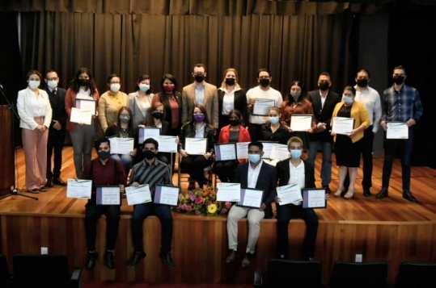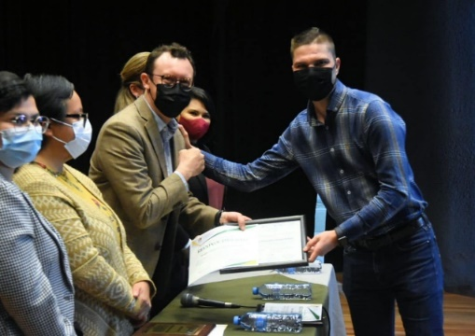

28 DE ENERO DEL 2022
198° aniversario en el que se asigno el título de ciudad
Lugar: sala de ayuntamiento, sesión solemne vía remota

31 DE ENERO DEL 2022
198° aniversario de la apropiación del acta constitutiva de la federación mexicana.
Lugar: jardín 5 de mayo
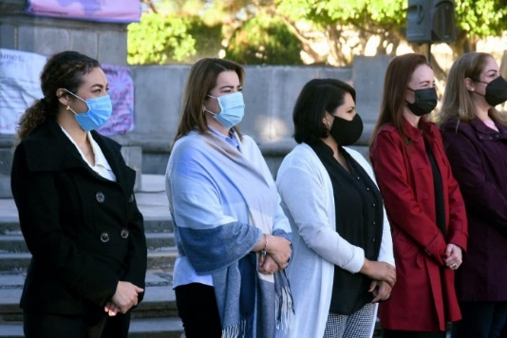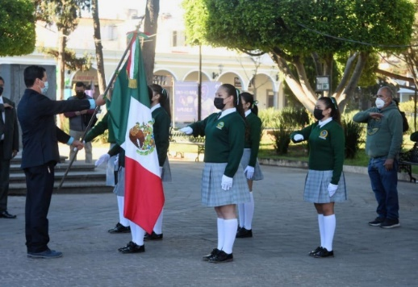

02 DE FEBRERO DEL 2022
Conmemoramos el 248° Aniversario del Natalicio del Mariscal de Campo José María González Hermosillo. Lugar: casa de la cultura
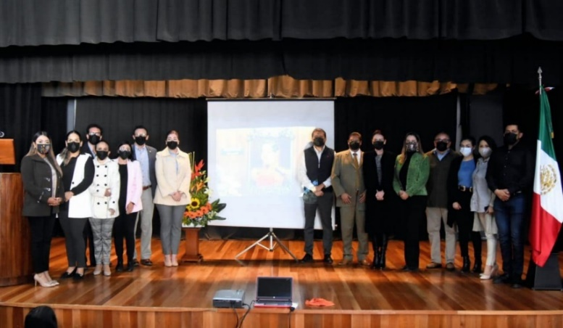
05 DE FEBRERO DEL 2022
Hace 105 años, el Congreso Constituyente a través del Diario Oficial de la Federación, promulgó nuestra Constitución Política Mexicana.
Lugar: jardín 5 de mayo
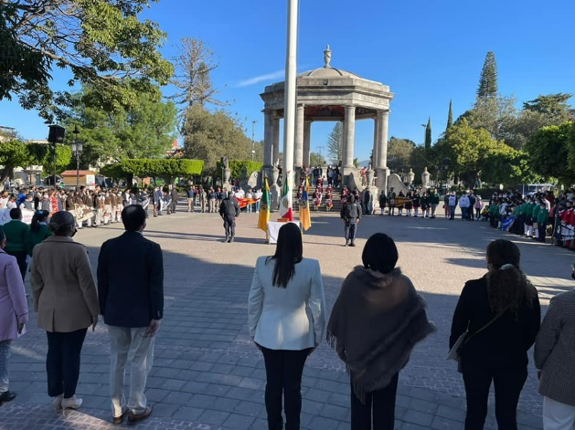
15 DE FEBRERO DEL 2022
Este día Don Rubén Fuentes Gasson cumpliera 96 años de edad, en su tierra natal fue declarado “Hijo Benemérito Predilecto”
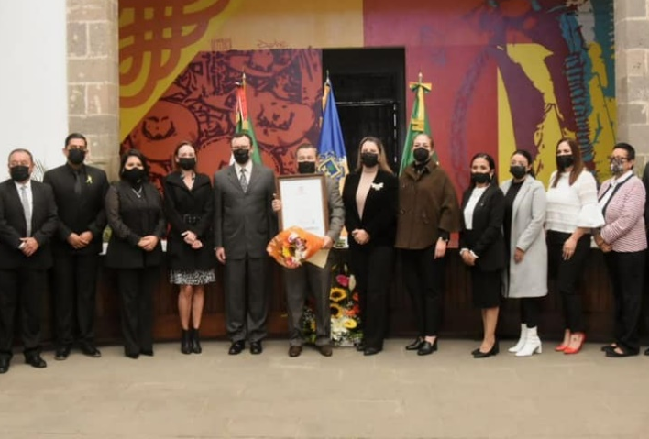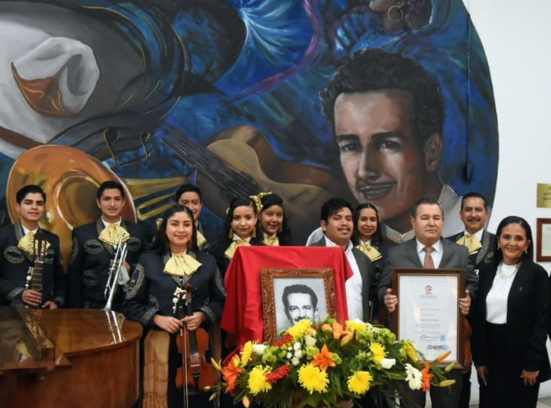

24 DE FEBRERO DEL 2022
- Con orgullo y admiración, conmemoramos el 87° aniversario de la Bandera en Atequizayán, El Fresnito y Zapotlán.

09 DE MARZO DEL 2022
Este día, conmemoramos 131 años del natalicio del escritor y diplomático Zapotlense Guillermo Jiménez.
Lugar: plazoleta Guillermo Jiménez
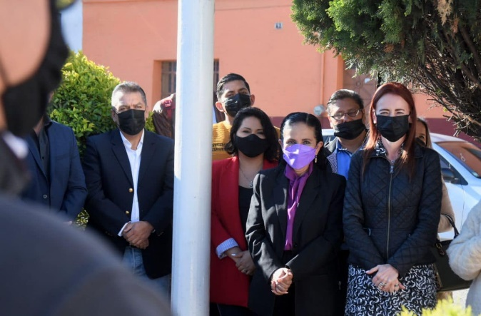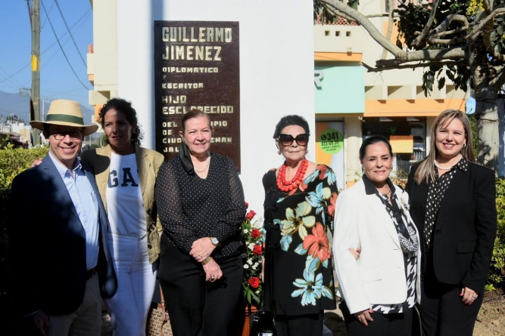
18 DE MARZO DEL 2022
Conmemoramos el 84° Aniversario de la Expropiación Petrolera.
LUGAR: jardín 5 de mayo
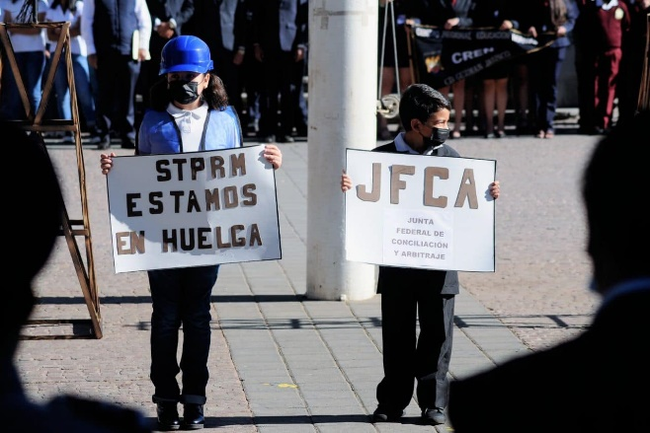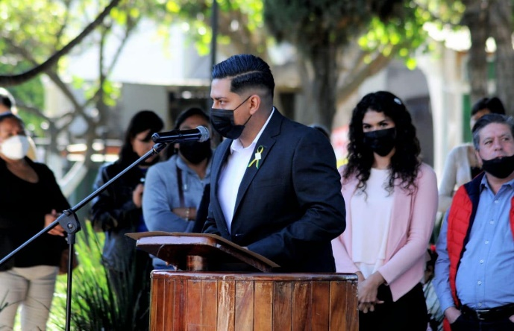

21 DE MARZO DEL 2022
Conmemoración del 216° Aniversario del Natalicio del Benemérito de las Américas, Benito Juárez García.
Lugar: jardín 5 de mayo
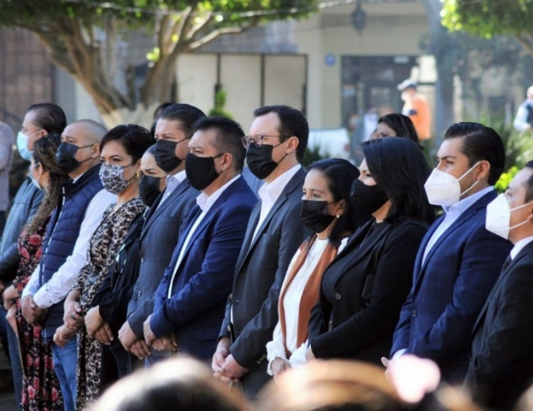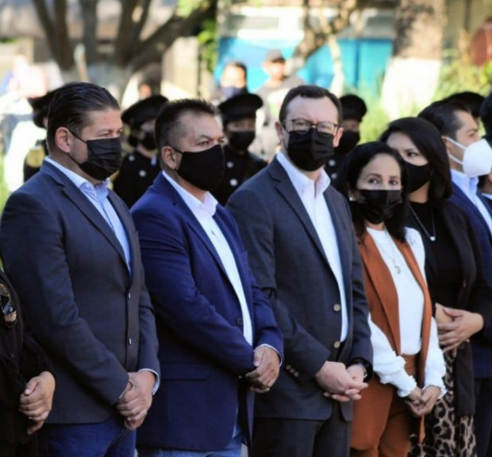
22 DE ABRIL DEL 2022
29° aniversario del día estatal de protección civil
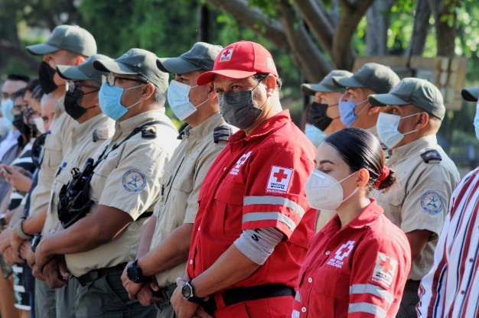
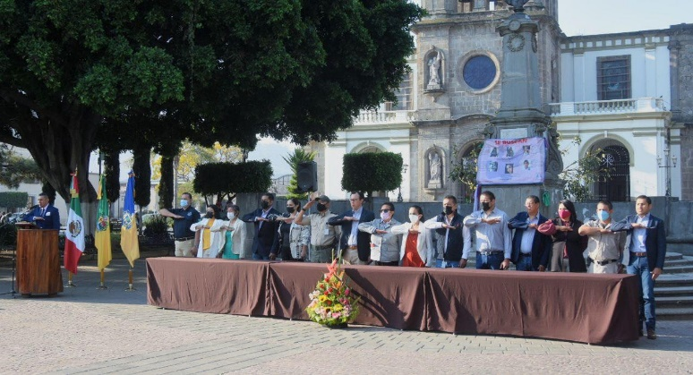
Lugar: jardín 5 de mayo
05 DE MAYO DEL 2022
160° aniversario de la batalla de Puebla
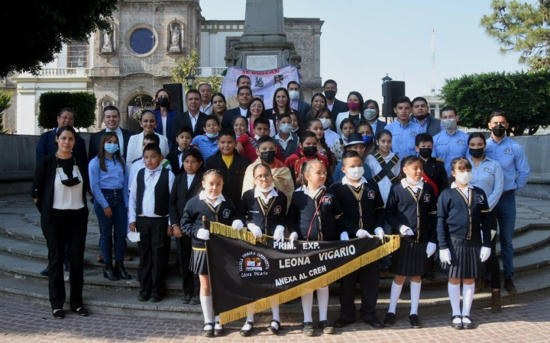
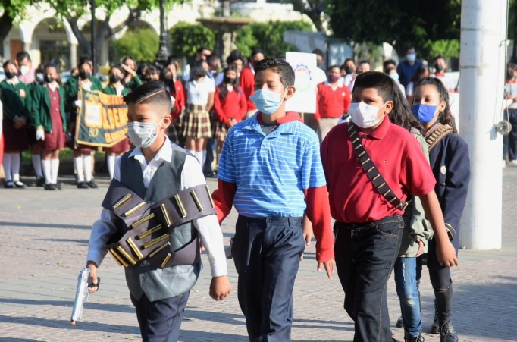
Lugar: Jardín 5 de mayo
08 DE MAYO DEL 2022
Esta mañana se conmemoró un aniversario más del natalicio de:
-Miguel Gregorio Antonio Ignacio Hidalgo y Costilla Gallaga Mandarte y Villaseñor.
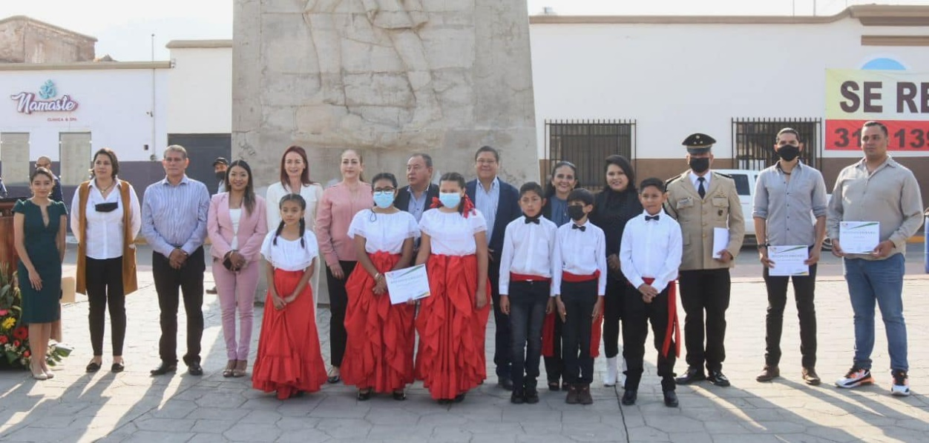
Lugar: jardín MIGUEL HIDALGO
20 DE MAYO DEL 2022
Conmemoramos el 248° Aniversario del Natalicio del Mariscal de Campo José María González Hermosillo. Lugar: casa de la cultura
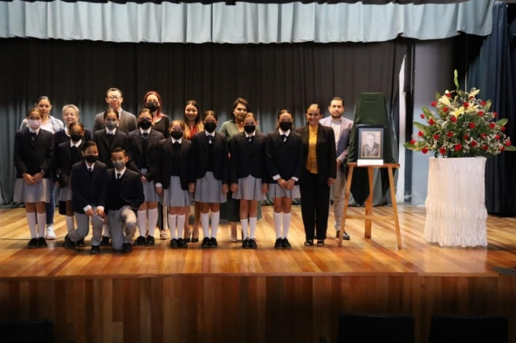

22 DE JUNIO DEL 2022
146° Aniversario del Natalicio de José Paulino Rolón Alcaraz.
LUGAR: JOSÉ ROLÓN
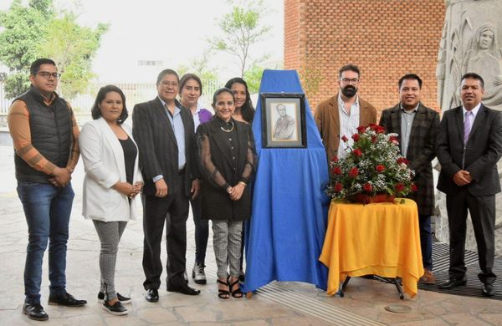

29 DE JUNIO DEL 2022
🎖Presea “Mariano Fernández de Castro 2022” a la labor del Servidor Público Municipal
Lugar: PALACIO MUNICIPAL
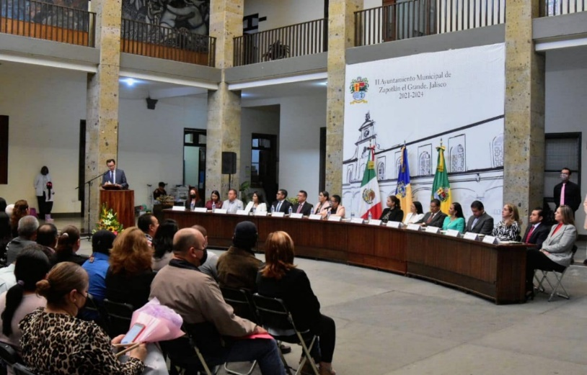

8 DE JULIO 2022, LUGAR PATIO CENTRAL DE PRESIDENCIA
Conmemoramos el 105 Aniversario de la Constitución Política del Estado de Jalisco.

9 JULIO, LUGAR CASA DE LA CULTURA
112° ANIVERSARIO DEL NATALICIO DEL INVESTIGADOR ANTONIO GONZALEZ OCHOA

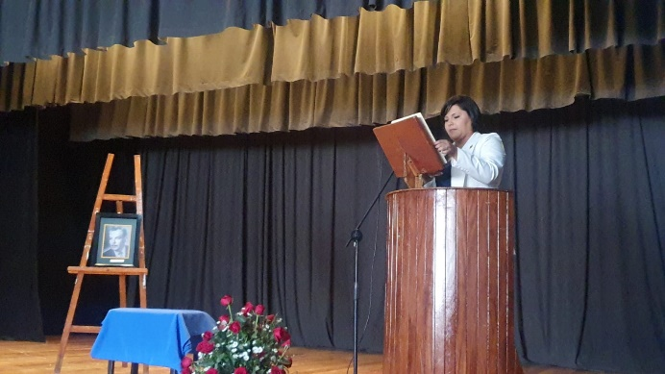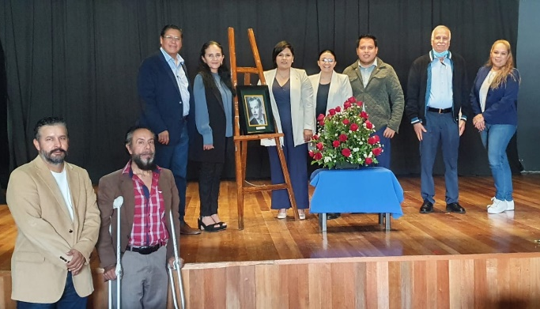

6 DE AGOSTO, LUGAR LAS PEÑAS
96° ANIVERSARIO DEL NATALICIO DEL LITERATO ROBERTO ESPINOZA GUZMÁN

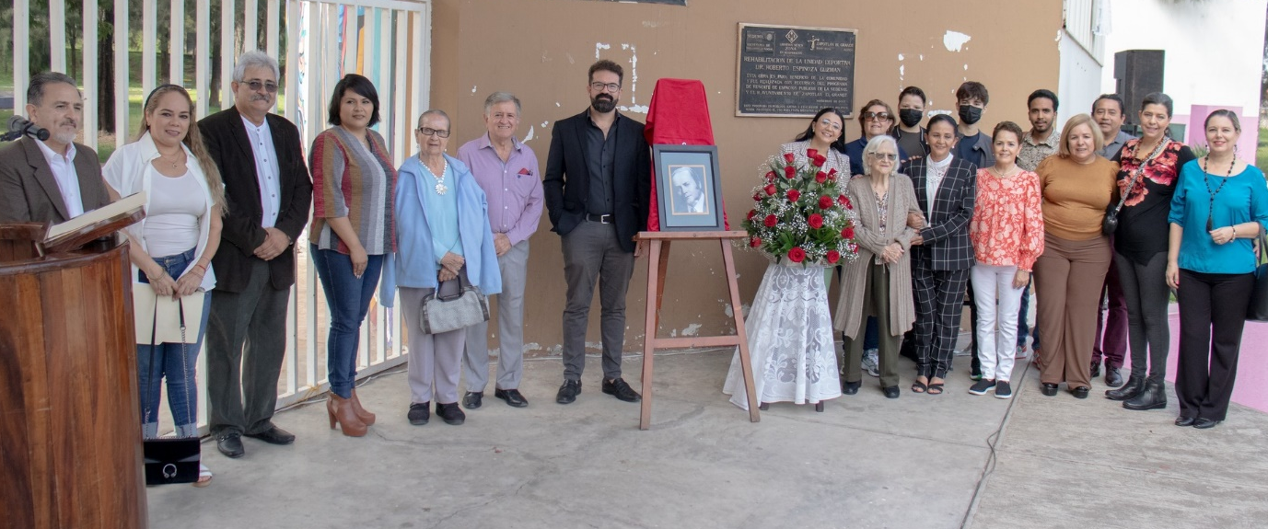
8 DE AGOSTO, LUGAR PATIO CENTRAL DE LA PRESIDENCIA
143° ANIVERSARIO DEL NATALICIO DEL GENERAL EMILIANO ZAPATA SALAZAR
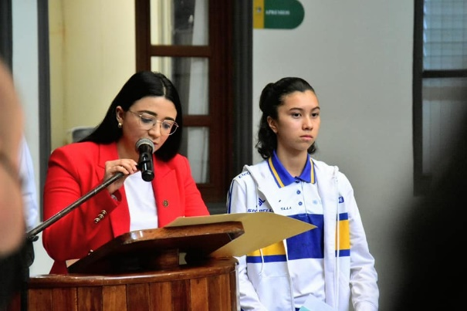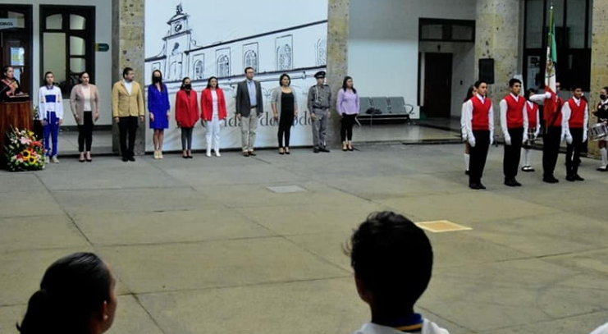

15 DE AGOSTO 489 Aniversario de la Fundación Hispánica de la Ciudad, así como la entrega de la presea al Mérito Ciudadano.
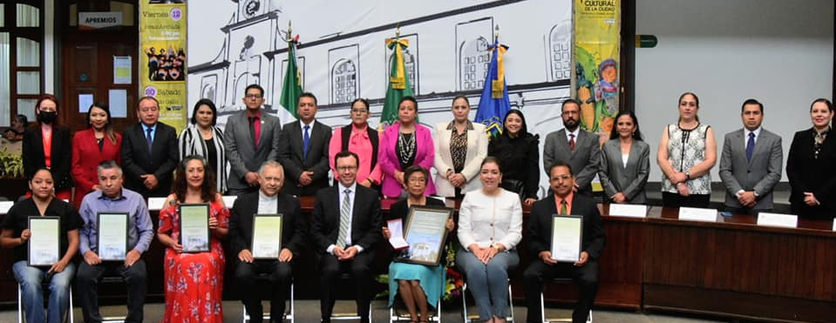

29 DE AGOSTO 106° Aniversario del nacimiento de la #HijaIlustre Consuelo Velazquez, una de las compositoras más éxitosas a nivel nacional e internacional.
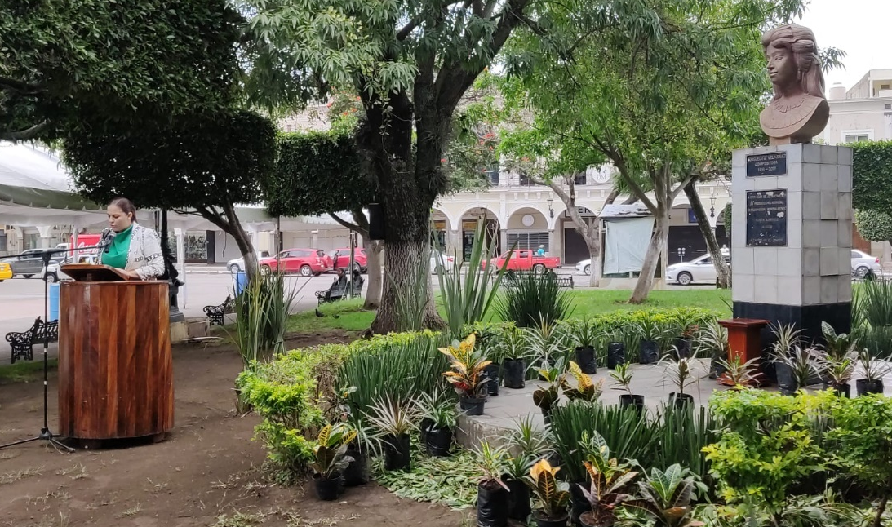
13 DE SEPTIEMBRE LUGAR: JARDIN 5 DE MAYO
175 Aniversario de la Gesta Heroica de los Niños Héroes de Chapultepec.
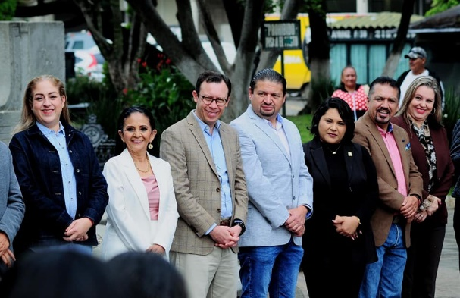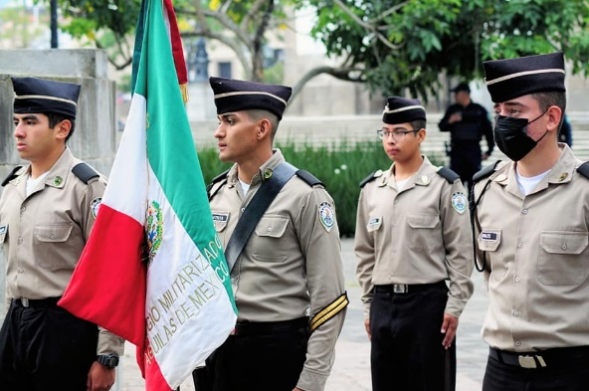

14 DE SEPTIEMBRE, LUGAR JARDIN 5 DE MAYO
El Gobierno Municipal celebró este día en el Jardín Principal el día de la charrería
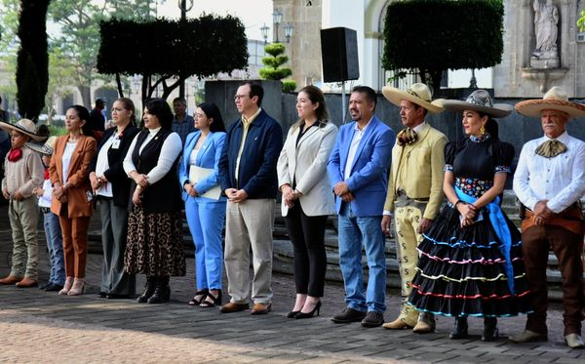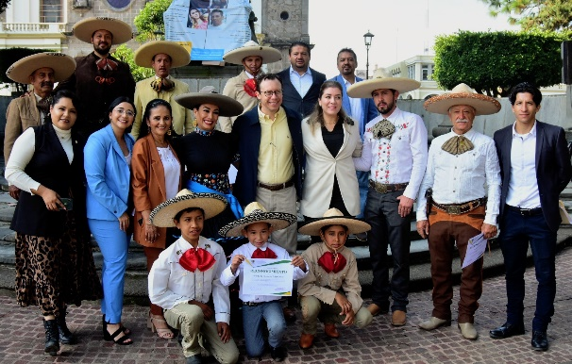

15 DE septiembre de 2022, LUGAR: DEPOSITOS, FRESNITO, ATEQUISAYAN, ZAPOTLAN
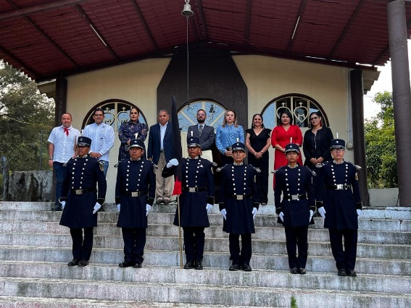
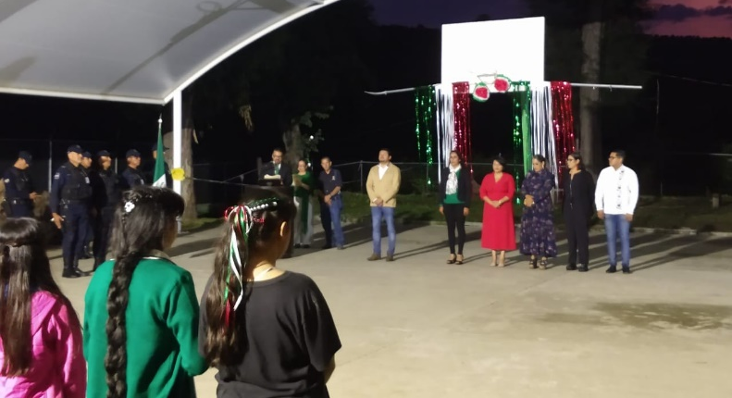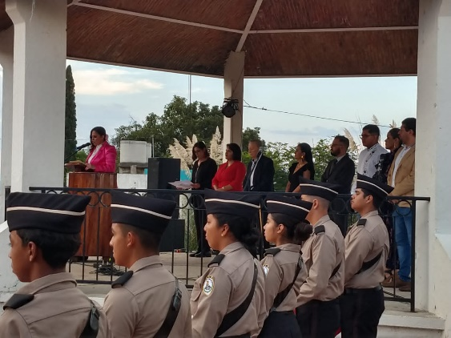
16 DE SEPTIEMBRE Como parte de las actividades conmemorativas del 212 Aniversario del Grito de Independencia, se llevó a cabo el desfile cívico.
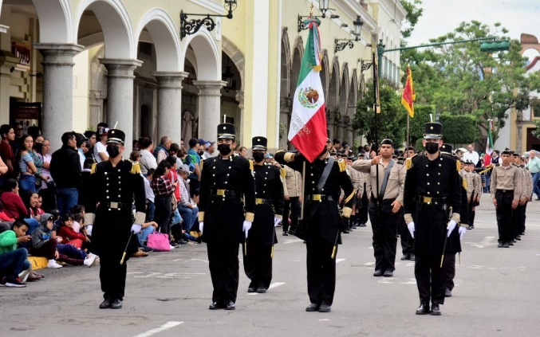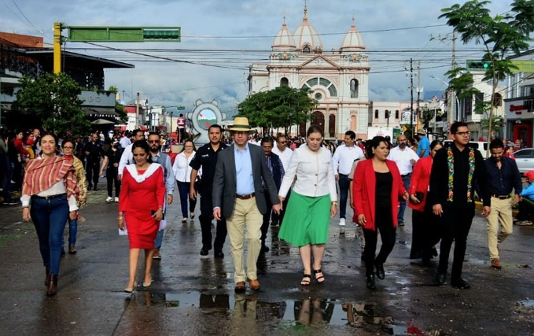

19 DE SEPTIEMBRE 37o. Aniversario luctuoso de Movimiento Telurico de 1985.
Día Nacional de la Protección Civil. LUGAR: LOS MONOS
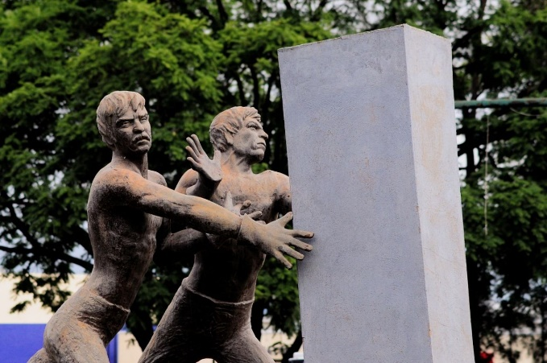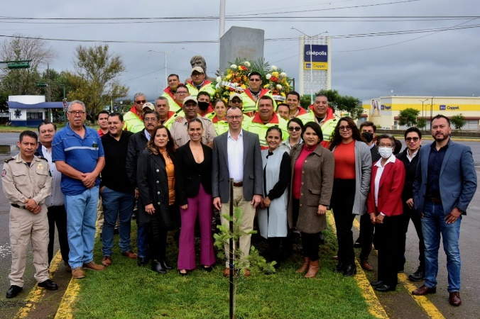

21 DE SEPTIEMBRE LUGAR: PLAZOLETA DEL JARDIN PRINCIPAL
Homenaje por el Aniversario del natalicio del Escritor Juan José Arreola Zúñiga
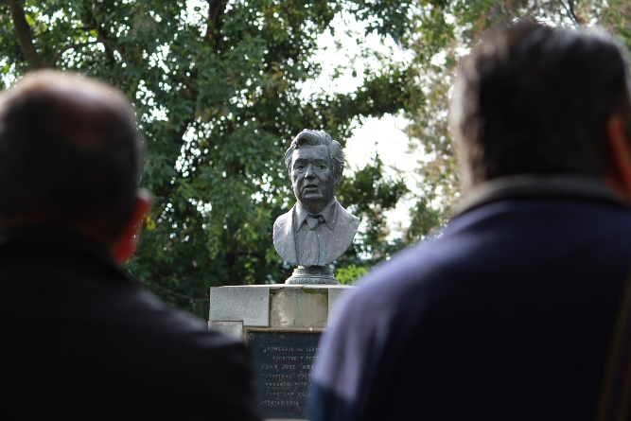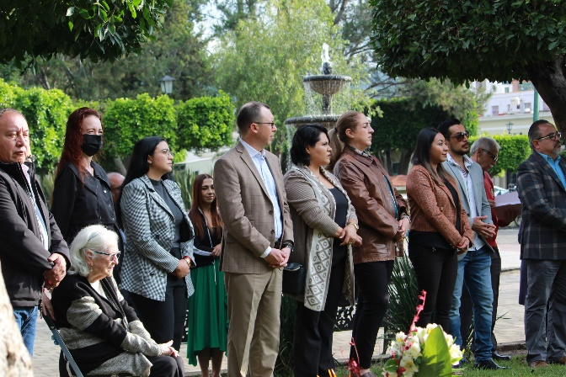

ACTIVIDADES EXTRAS
25 DE MAYO 2022
En coordinación con el Instituto de la Mujer se realizaron actividades dirigidas al desarrollo de la mujer
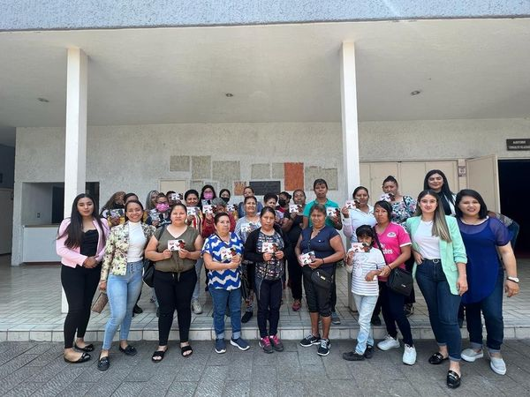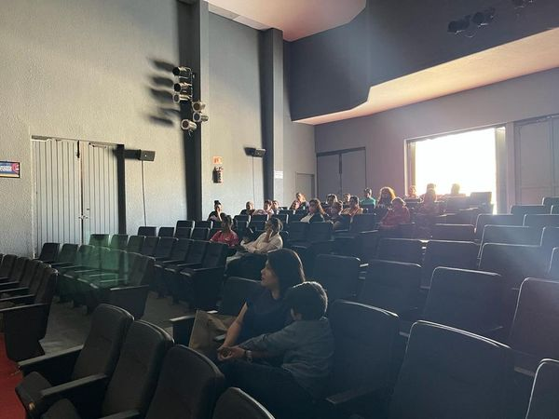
25 DE MAYO DEL 2022
Con apoyo en la vocalía de letras, se está realizando esta #Feria_del_libro municipal y vamos a seguir promoviendo más actividades que promuevan la cultura y el arte en todas sus formas y disciplinas.
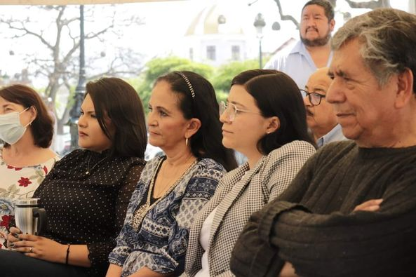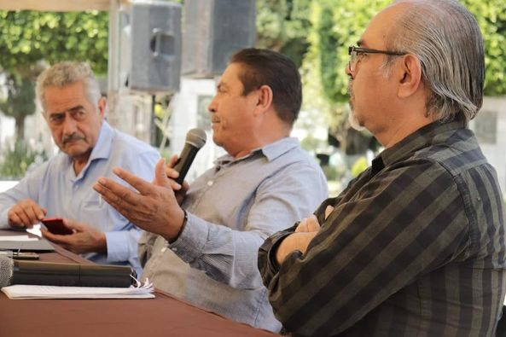
29 DE ABRIL DEL 2022
El viernes 29 de Abril quedó instalado el #COPLADEMUN
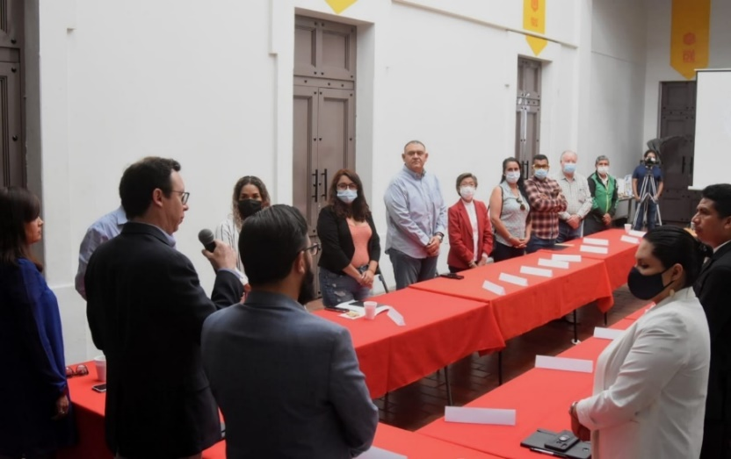
27 DE ABRIL DEL 2022
🚜El día de hoy estuvimos como invitados en la inauguración de la Expo-Agricola 2022 en su 15° edición. Les comento que estuvieron presentes el gobierno municipal, estatal y federal. 🌽
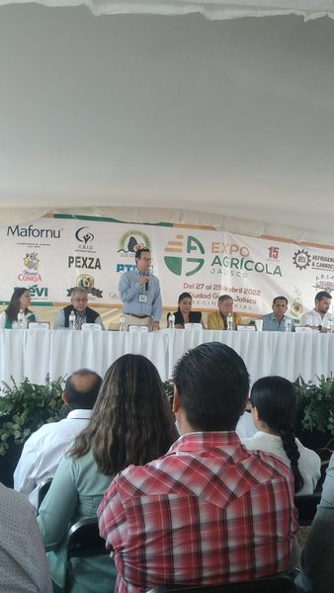
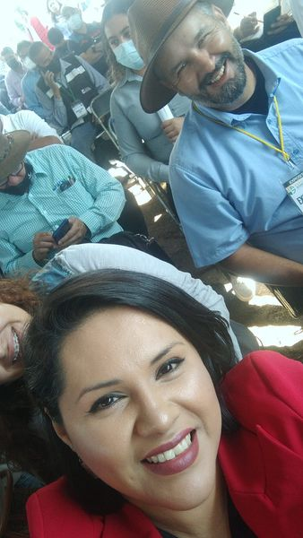

26 DE ABRIL 2022
Conforman Ayuntamiento Infantil de Zapotlán el Grande 2022
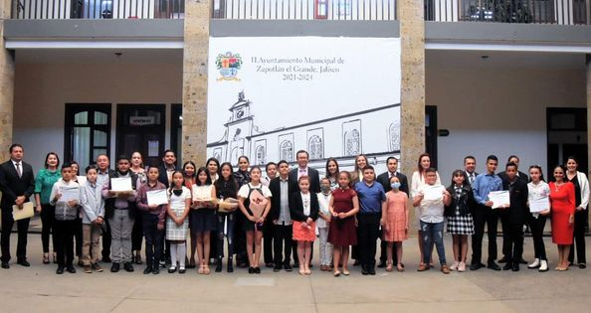
24 DE ABRIL DE 2022
Esta tarde se despidió al cuerpo de Don Francisco Rodríguez Farías, reconocido periodista y fotógrafo de la región.
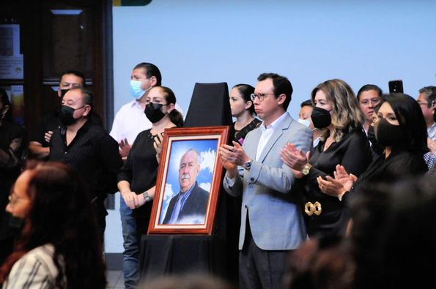
11 DE ABRIL DEL 2022
Con profundo respeto, autoridades municipales encabezadas por el alcalde Alejandro Barragán, despidieron el cuerpo de Don Javier Godínez Cárdenas, ex regidor de Zapotlán el Grande.
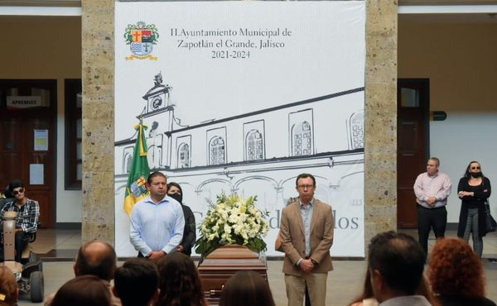

26 DE JULIO acto de colocación de la primera piedra en el Cedis Sigma Zapotlán el Grande.
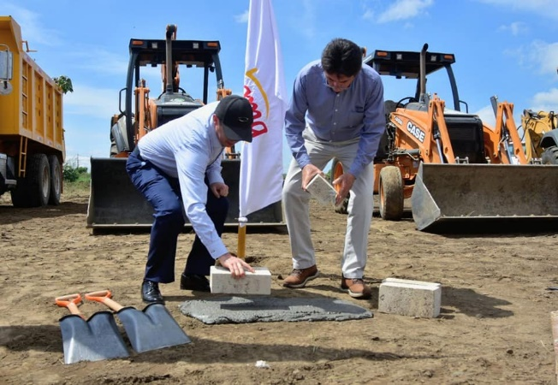

11 DE AGOSTO Festival Cultural de la Ciudad, presentación a la pianista Argentina Duran, integrante de la Orquesta Sinfónica Nacional.

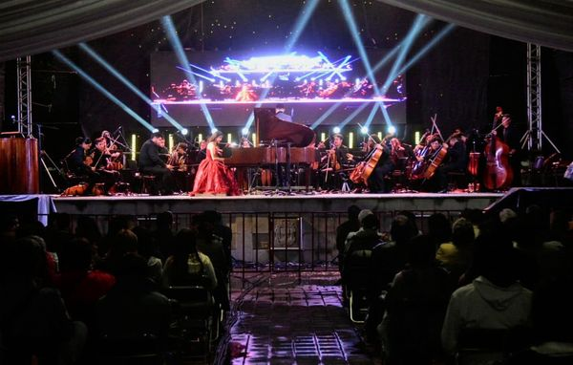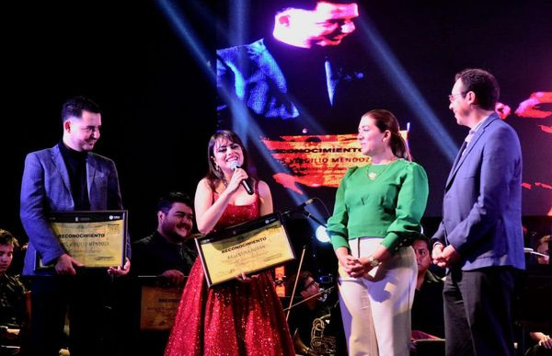

22 DE AGOSTO El Gobierno Municipal de Zapotlan el Grande conmemoró el día del bombero.

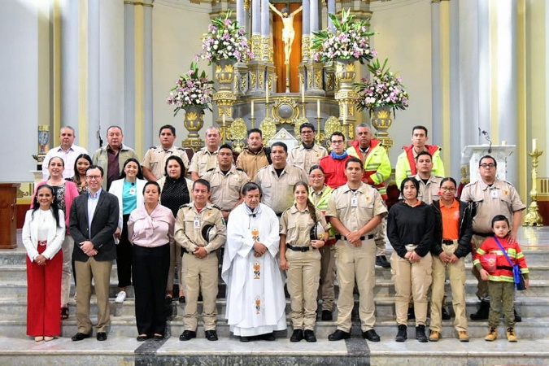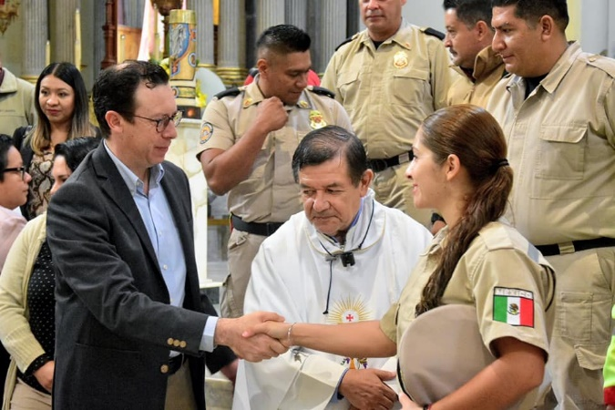

1 DE SEPTIEMBRE PLATICA TALLER EN SECUNDARIA BENITO JUAREZ
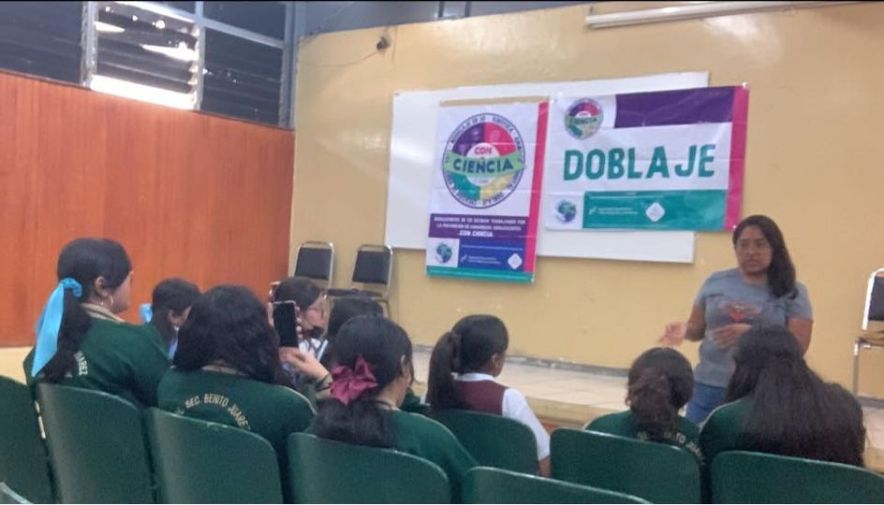

14 DE SEPTIEMBRE LUGAR JOSE ROLÓN
PRIMER INFORME DE GOBIERNO
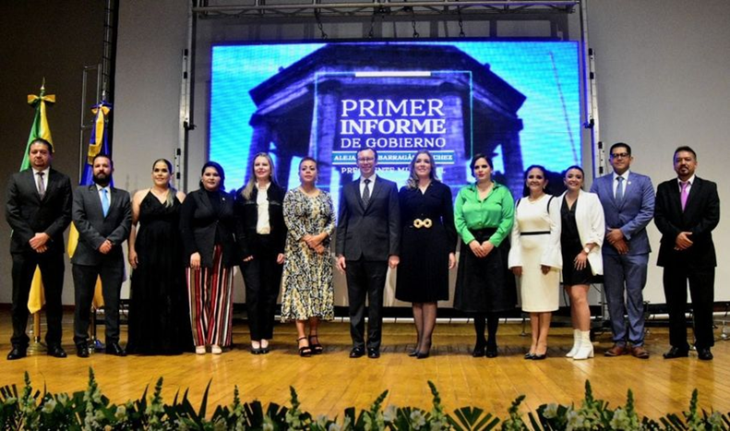
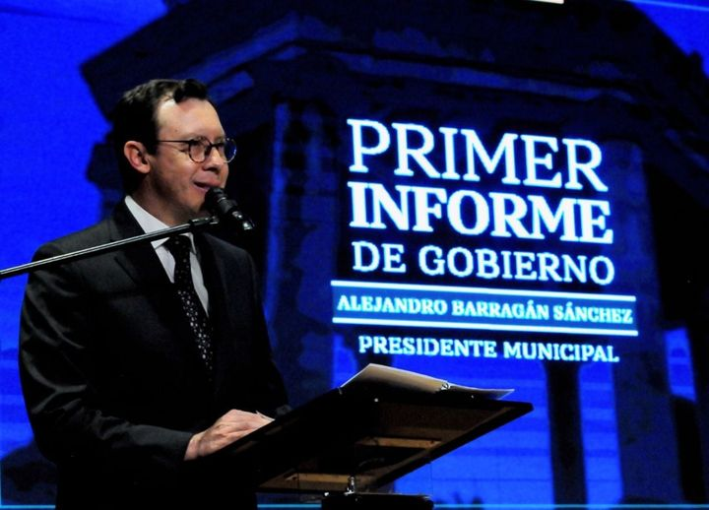
21 DE SEPTIEMBRE. PELICULA DOCUMENTAL “EL JOVEN ARREOLA” LUGAR: CINEMEX

A T E N T A M E N T E
“2022, AÑO DE LA ATENCION INTEGRAL A NIÑAS, NIÑOS Y ADOLESCENTES CON CANCER EN JALISCO”
“2022. AÑO DEL CINCUENTA ANIVERSARIO DEL INSTITUTO TECNOLÓGICO DE CIUDAD GUZMÁN”
Cd. Guzmán, Municipio de Zapotlán El Grande, Jalisco a 04 de Octubre del año 2022.

LIC. EVA MARIA DE JESUS BARRETO
REGIDORA PRESIDENTA DE LA COMISION EDILICIA PERMANENTE DE DERECHOS HUMANO, DE EQUIDAD DE GENERO Y ASUNTOS INDIGENAS

C.c.p Archivo.
EMJB

